25 – Scoprire ciò che i rifugiati già sanno fare e ciò che dovranno saper fare nella lingua del Paese ospitante
Obiettivo: fornire alcune risorse per aiutare i rifugiati a riconoscere le proprie competenze in italiano e ad indicare i bisogni comunicativi più urgenti.
Come usare questo strumento
“Che cosa so fare”
La prima parte della griglia a pagina 3, “Che cosa so fare”, consente ai singoli rifugiati di usare le icone qui di fianco per indicare la propria competenza globale nella lingua target (in questo caso l’italiano), in termini di ascolto, lettura, parlato e scrittura.
L’apprendente può indicare il proprio livello di abilità usando le faccine, come segue:
Non so fare questa cosa in italiano
So fare questa cosa in italiano con molto aiuto
So fare questa cosa in italiano senza nessun aiuto
L’apprendente può quindi spuntare () l’opzione che ritiene più giusta.
La seconda parte della griglia “Che cosa so fare” (le ultime due righe a pagina 3 e tutta la pagina 4) presenta invece una vasta gamma di situazioni quotidiane vissute generalmente dai rifugiati. Tali situazioni, illustrate da immagini, includono l’interazione faccia a faccia, il parlare al telefono, l’uso dei mezzi di comunicazione, la comprensione di semplici istruzioni accompagnate da un supporto visivo (fotografie, diagrammi …), la lettura e la comprensione di informazioni, la compilazione di moduli, l’invio e la lettura di messaggi.
Anche in questo caso, l’apprendente può spuntare la colonna sotto la faccina che ritiene più adatta alle proprie capacità in quella determinata situazione.

“Di che cosa ho bisogno”
La griglia “Di che cosa ho bisogno” (pagine 5 e 6) permette di individuare le aspettative dei rifugiati in relazione ai loro bisogni linguistici. Le immagini selezionano alcune importanti situazioni quotidiane, come andare dal dottore o in ospedale, fare acquisti, andare a scuola, gestire denaro in banca o all’ufficio postale, trovare un alloggio, scegliere e ordinare cibo, organizzare viaggi e interagire sul posto di lavoro.
L’apprendente può indicare in quali situazioni ritiene sia più urgente comunicare in italiano usando uno o più simboli secondo le seguenti indicazioni.
Urgente
Molto importante
Importante
Mettere insieme le informazioni
Combinando le informazioni dell’autovalutazione con le priorità espresse dai partecipanti puoi comprendere i bisogni linguistici di ciascun rifugiato. Ad esempio, se nella prima griglia (“Che cosa so fare”) venisse rappresentata da un apprendente una certa difficoltà nell’interazione e nella seconda griglia (“Di che cosa ho bisogno”) lo stesso apprendente dovesse indicare come urgente il saper comunicare in italiano con un dottore, sarebbe allora possibile per te individuare, come priorità per il supporto linguistico, l’interazione orale con il personale medico.
Vedi anche
Per i partecipanti che hanno già una competenza di base nella lettura in lingua italiana, vedi anche il Portfolio Linguistico Europeo (PLE). www.coe.int/lang-migrants [ Instruments]. In particolare, le pagine LP3, LP4, LP5 e LB (1) 2 forniscono strumenti di autovalutazione delle conoscenze linguistiche, mentre LB (2)6 e LB (2)7 offrono modalità per individuare e specificare priorità personali e obiettivi di apprendimento linguistico.

“Che cosa so fare”
Io so fare questo in italiano
Io so fare questo in italiano
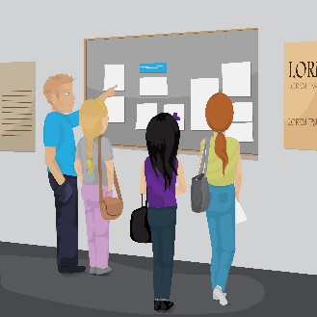

“Di che cosa ho bisogno”
Puoi porre una serie di semplici domande, se necessario con l’uso di immagini, cui i rifugiati sono chiamati a rispondere indicando una reazione positiva o negativa.
È importante esser certi che i partecipanti abbiano compreso che:
significa urgente;
significa molto importante;
significa importante.
Quando sei sicuro/ a che tutti abbiano capito come usare i simboli , sarà possibile introdurre la seguente griglia.
 | Dottore, ospedale, medico, dentista, ecc.
 | Fare acquisti
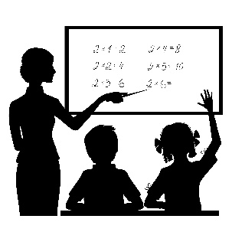 | Scuola, istruzione, educazione
 | Banca, bancomat
 | Ufficio postale
 | Compilare moduli
 | Casa, abitazione, alloggio
 | Scegliere e ordinare cibo
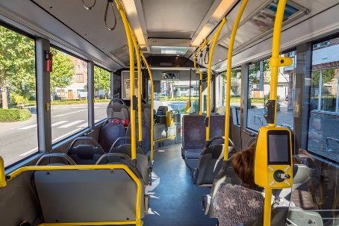 | Viaggi e mezzi di trasporto
 | Lavoro

